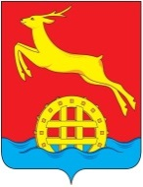

КРАСНОЯРСКИЙ КРАЙ

АДМИНИСТРАЦИЯ ИДРИНСКОГО РАЙОНА

**РАСПОРЯЖЕНИЕ**

12.01.2023 с. Идринское № 4-р

1.В соответствии со статьями 8, 16 Устава Идринского района Красноярского края определить в оперативное подчинение Кононенко В.Е. заместителю главы района по общественно-политической работе отдел культуры, спорта и молодежной политики администрации района, отдел правового, кадрового обеспечения и делопроизводства в части решения общих вопросов, главного специалиста по делам ГО, ЧС и ПБ в части работы по вопросам антитеррористической направленности.

2.Опубликовать распоряжение на официальном сайте муниципального образования Идринский район ([www.idra-raion.ru](http://www.idra-raion.ru)).

3.Распоряжение вступает в силу со дня подписания.

Глава района Г.В. Безъязыкова